健康づくりセミナーのご案内
健康保険組合にご加入の被保険者の皆様には、健やかにお過ごしのことと、お慶び申し上げます。
三谷健康保険組合では、保健事業の一環として、被保険者を対象としたセミナーを開催しています。今年度もコロナウイルス感染症を考慮し少人数に抑えた対面での聴講に加えて、Zoomでの聴講を取り入れて開催したいと思います。
第4回は「頭痛」をテーマに開催することになりました。皆さま、ぜひご参加いただきますよう、よろしくお願い申し上げます。
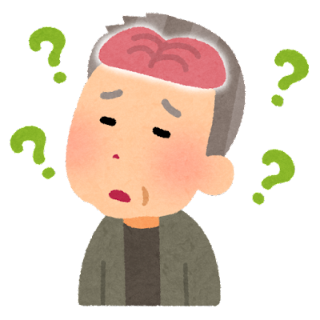
テーマ ： 「もっと働きやすい環境を目指してみませんか ～そうだ頭痛を学ぼう～」講師 ： 福井県済生会病院 脳神経外科副部長 山﨑 法明 先生
開催日 ： 2022年11月17日（木） 12：10～12：50
場所 ： 対面：三谷ビル11階 大会議室
Zoom：自席にて ※希望者を対象に11/15（火）12:00～14:00に接続テストを実施します。
※フルネームを入力し、カメラのある方はビデオをＯＮにして下さい。
対象者 ： 三谷健康保険組合の被保険者
対面：12名 Zoom：50名 まで
持ち物 ： 筆記用具
申込方法 ： 下記の参加申込書を健保組合に提出して下さい（郵送・FAX・メール）
申込期限 ： 2022年11月10日（木）
申込多数の場合は抽選とさせていただきます（対面可の方優先）
抽選結果はメールにてご連絡いたします

※お昼の開催となりますので、お弁当とお飲み物をご用意させていただきます。また、遠方からの参加のため、お弁当を受け取れ
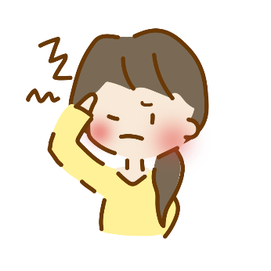
ない方やお弁当を希望されない方には、QUOカードまたはQUOカードpay（500円分）を後日お送りいたします。
【お弁当をご希望の方】
対面での参加の方は、セミナー終了後にお渡ししますので、各自の部署へ戻ってからお召し上がり下さい。
Zoomでの参加の方は、セミナー開始前にお渡ししますので大会議室へ取りに来て下さい。
【QUOカードをご希望の方】
QUOカードまたはQUOカードPay（500円分）どちらかを選択いただき、送付先を記入して下さい。

※注意事項
講師の急病、天災その他不可抗力、又はその他やむ得ない理由により、セミナーを中止する場合がございますので、あらかじめご了承ください。
三谷健康保険組合（担当：飛田）℡ 0776-20-3155
----------------------------------------切り取り線----------------------------------------
健康づくりセミナー参加申込書
記号番号 |  |  |  | 事業所・部署名
氏名 |  |  |  | 電話番号
メールアドレス
参加方法 | 対面 ・ Zoom
Zoom参加者  （☑を付けてください） | カメラ | ☐ あり | マイク |  | ☐ あり | 接続テスト | ☐ 希望
Zoom参加者  （☑を付けてください） | カメラ | ☐ なし |  |  | ☐ なし | 接続テスト | ☐ 希望しない
希望するものに☑を  付けてください | ☐ お弁当 ☐ QUOカード ☐ QUOカードPay
QUOカード希望者  送付先 | 〒 -
2022年11月17日（木）12：10～「もっと働きやすい環境を目指してみませんか ～そうだ頭痛を学ぼう～」
※メールアドレスは、抽選結果及びURL（Zoom・QUOカードPay）の通知以外の目的で使用することはありません。

